6e assemblée ordinaire des délégués
le samedi 22 août 2020
à La Chaux-de-Fonds
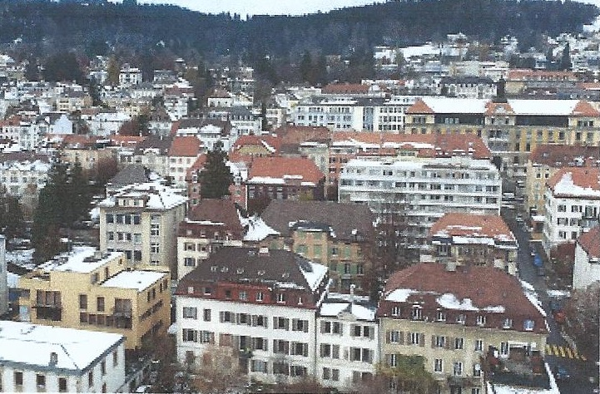
INVITATION
à l’attention de:
- Présidents de groupe (délégués des groupes)
- CCG (Commission de contrôle de gestion)
- CC (Comité central UFGV)
- Invités (anciens membres du CC)
Chers présidents de groupe et délégués, chers membres de la CCG, du CC, chers invités
Nous nous réjouissons de vous inviter à la
6e assemblée ordinaire des délégués à La Chaux-de-Fonds.
Programme de la journée
Samedi 22 août 2020
9:30 Arrivée des délégués et invités
Chez Gilles, rue du 1er mars n° 7, La Chaux-de-Fonds
(env. 15 minutes à pied depuis la gare)
10:00 – 12:00 6e assemblée ordinaire des délégués de l’UFG
12:30 Apéritif
13:00 Repas
14:30 Visite facultative du MIH (musée de l‘horlogerie) , prix CHF 15.00
L’AD est organisée sur une seule journée.
Si vous venez en voiture, parquez de préférence au centre,
au parking " Migros Métropole " (à vos frais).
Cartes de participant et frais
Carte de participant | Assemblée des délégués, apéro, repas de midi | CHF 65.00

Nous vous souhaitons une cordiale bienvenue à La Chaux-de-Fonds, et vous présentons nos salutations sportives.
Le président du CO
Bernard Cattin
Plan de situation de La Chaux-de-Fonds
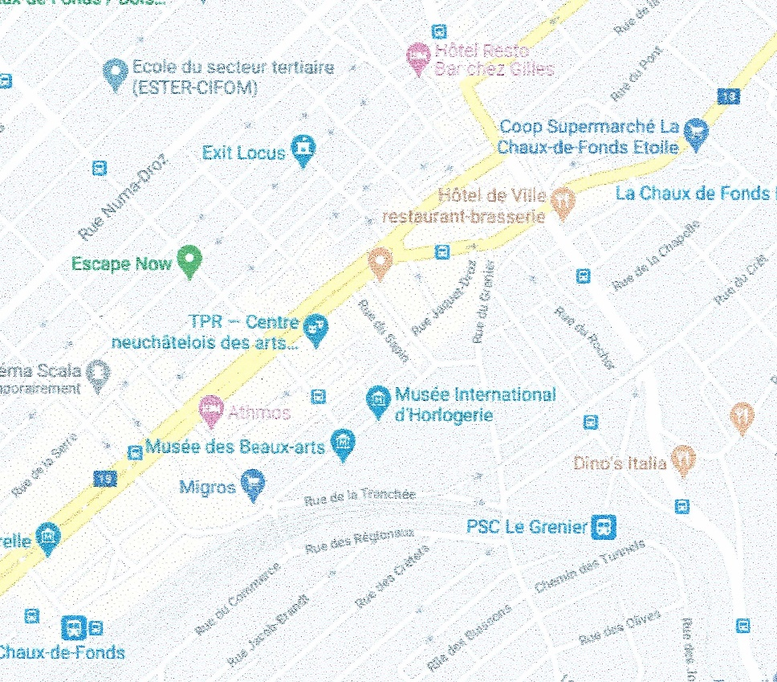
Formulaire d'inscription
6e assemblée ordinaire des délégués du 22 août 2020
à La Chaux-de-Fonds
Délai d'inscription: 31 juillet 2019 chez:
Kurt Egloff, Lerchenberg 19, 8046 Zürich
Tél. 044 371 14 64 / Mob: 079 481 22 23 / kurt.egloff@etvv.ch / www.etvv.ch
Groupe n°/ président du groupe: ………………………………………………………………..……
Nom / Prénom: …………………………………………………………………… ………….………
Adresse e-mail-: ………………………………………………………………… ……………….….
Téléphone: ………..……………………………………………………………… ………….………..
Carte de participant | Assemblée des délégués, apéro, repas de midi | CHF 65.00
Participants:
Nom | Prénom | Localité

Prière de verser avec la réservation le montant total jusqu’au 31 juillet 2020 au plus tard sur notre compte: CCP: IBAN: CH34 0900 0000 1721 1109 6 ACNGV

